Отчёт по лабораторной работе 4

Простейший вариант 23

Ду нашсименту Висенте Феликс

Содержание

Цель работы 4

Задание 4

Теоретическое введение 4

Выполнение лабораторной работы 6

Выводы 11

1.1) 11

2.1) 12

3.1) 13

## 

## Цель работы

Pешаем задачу о Модель гармонических колебаний.

## Задание

Формула определения номера задания: (SnmodN)+1, где Sn — номер студбилета, N — количество заданий.

Вариант № 23 Постройте фазовый портрет гармонического осциллятора и решение уравнения гармонического осциллятора для следующих случаев

1. Колебания гармонического осциллятора без затуханий и без действий внешней силы $\ddot{x}+1.5=0$
2. Колебания гармонического осциллятора c затуханием и без действий внешней силы $\ddot{x}+0.8\dot{x}+3x=0$
3. Колебания гармонического осциллятора c затуханием и под действием внешней силы $\ddot{x}+3.3\dot{x}+0.1x=0.1sin\left(3t\right)$ На интервале t $∈\left[0,46\right]$ (шаг 0.05) с начальными условиями x0=0.1, y0 = -1.1

## Теоретическое введение

Движение грузика на пружинке, маятника, заряда в электрическом контуре, а также эволюция во времени многих систем в физике, химии, биологии и других науках при определенных предположениях можно описать одним и тем же дифференциальным уравнением, которое в теории колебаний выступает в качестве основной модели. Эта модель называется линейным гармоническим осциллятором. Уравнение свободных колебаний гармонического осциллятора имеет следующий вид:

$$\begin{matrix}\ddot{x}+2γ\dot{x}+ω0^{2}x=0\end{matrix}$$

где x – переменная, описывающая состояние системы (смещение грузика, заряд конденсатора и т.д.), $γ$– параметр, характеризующий потери энергии (трение в механической системе, сопротивление в контуре), 0 – собственная частота колебаний, t – время. (Обозначения $\ddot{x}=\frac{∂^{2}x}{∂t^{2}},\dot{x}=\frac{∂x}{∂t}$) Уравнение (1) есть линейное однородное дифференциальное уравнение второго порядка и оно является примером линейной динамической системы. При отсутствии потерь в системе ($γ$ =0) вместо уравнения (1.1) получаем уравнение консервативного осциллятора энергия колебания которого сохраняется во времени.

$$\begin{matrix}\ddot{x}+{ω 0 }^{2}x=0\end{matrix}$$

Для однозначной разрешимости уравнения второго порядка (2) необходимо задать два начальных условия вида

$$\begin{matrix}x\left(t 0 \right)=x 0 \end{matrix}$$

$$\dot{x}\left(t 0 \right)=y 0$$

Уравнение второго порядка (2) можно представить в виде системы двух уравнений первого порядка:

$$\begin{matrix}\dot{x}\left(t 0 \right)=y\end{matrix}$$

$$\dot{y}\left(t 0 \right)=ω^{2} 0 x$$

Начальные условия (3) для системы (4) примут вид:

$$\begin{matrix}x\left(t 0 \right)=x 0 \end{matrix}$$

$$y\left(t 0 \right)=y 0$$

Независимые переменные x, y определяют пространство, в котором «движется» решение. Это фазовое пространство системы, поскольку оно двумерно будем называть его фазовой плоскостью. Значение фазовых координат x, y в любой момент времени полностью определяет состояние системы. Решению уравнения движения как функции времени отвечает гладкая кривая в фазовой плоскости. Она называется фазовой траекторией. Если множество различных решений (соответствующих различным начальным условиям) изобразить на одной фазовой плоскости, возникает общая картина поведения системы. Такую картину, образованную набором фазовых траекторий, называют фазовым портрето

## Выполнение лабораторной работы

1). 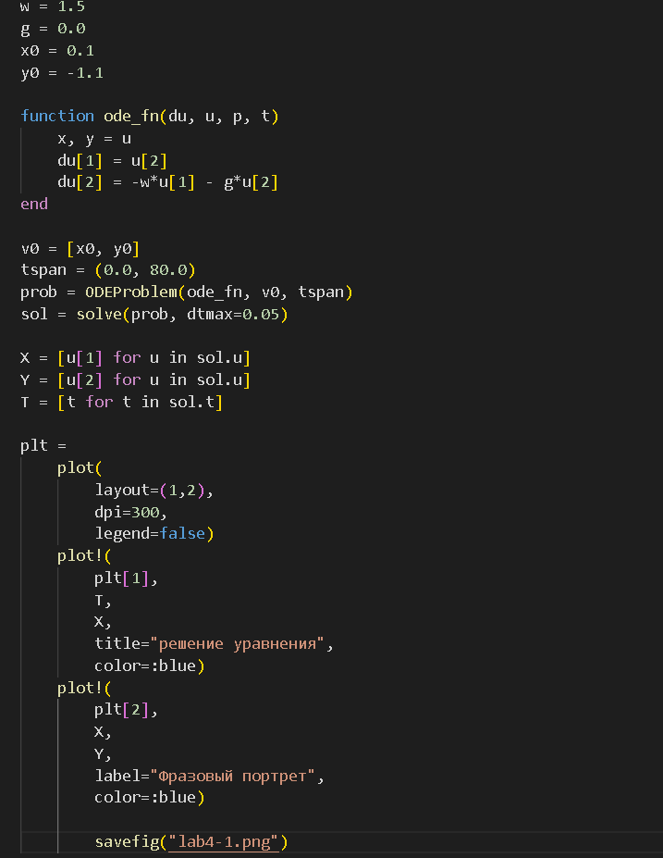 Julia упр.1

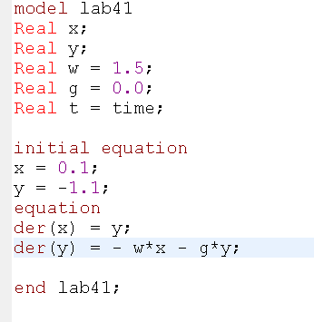 Open modelica упр.1

2). 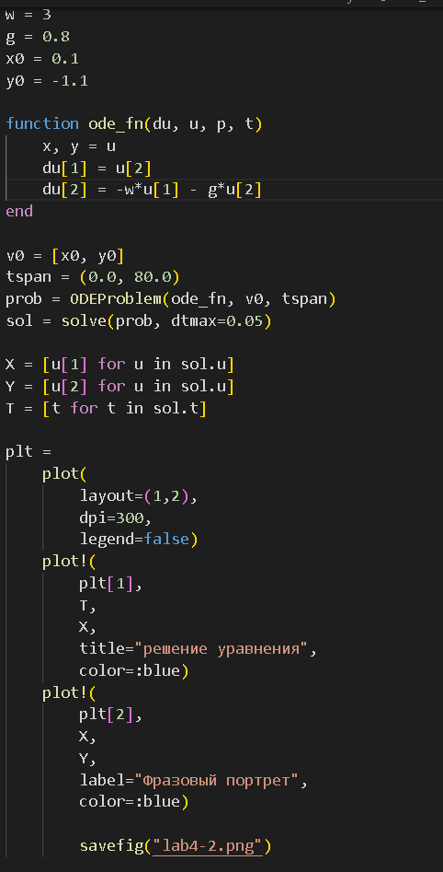 Julia упр.2

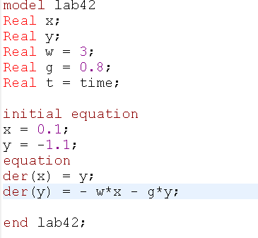 Open modelica упр.2

3). 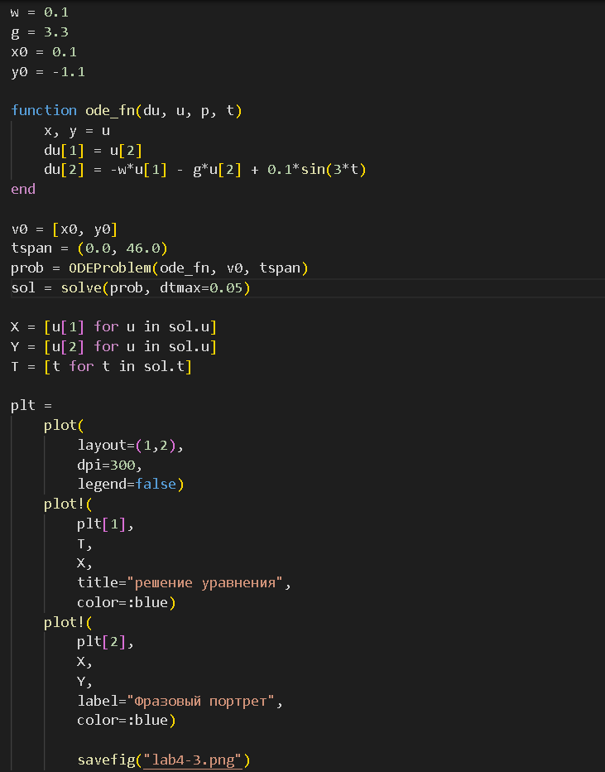 Julia упр.3

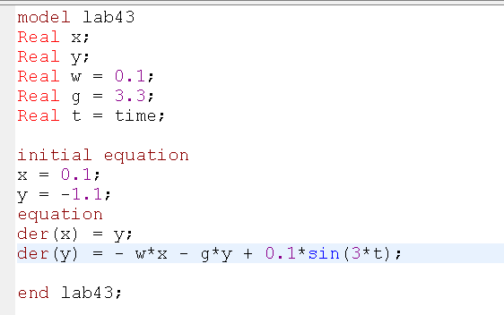 Open modelica упр.3

## Выводы

### 1.1)

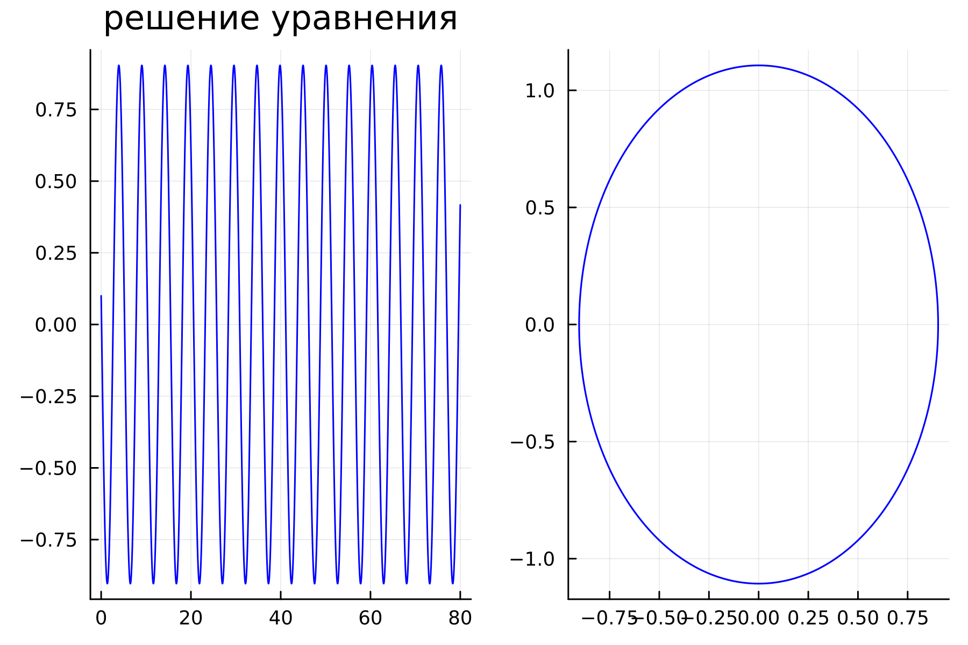 Выводы julia упр.1

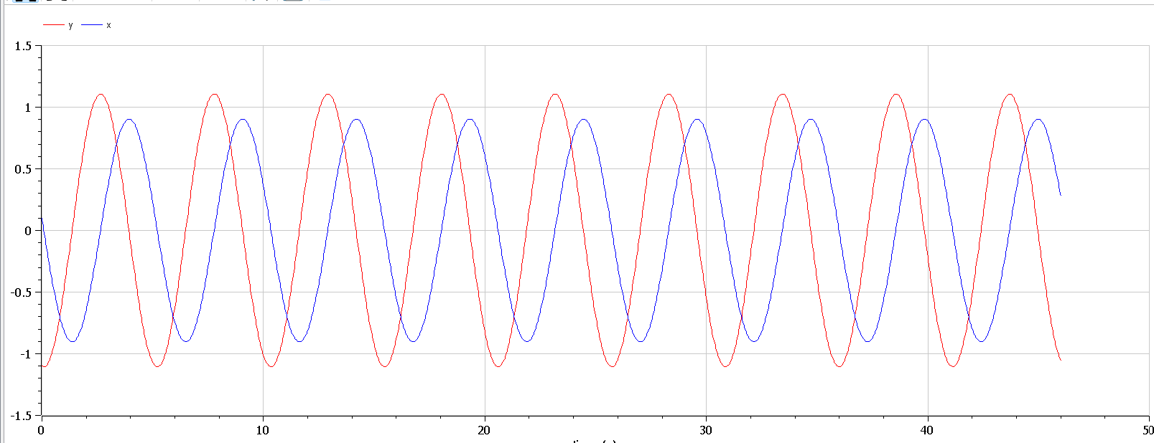 Выводы Open modelica упр.1

### 2.1)

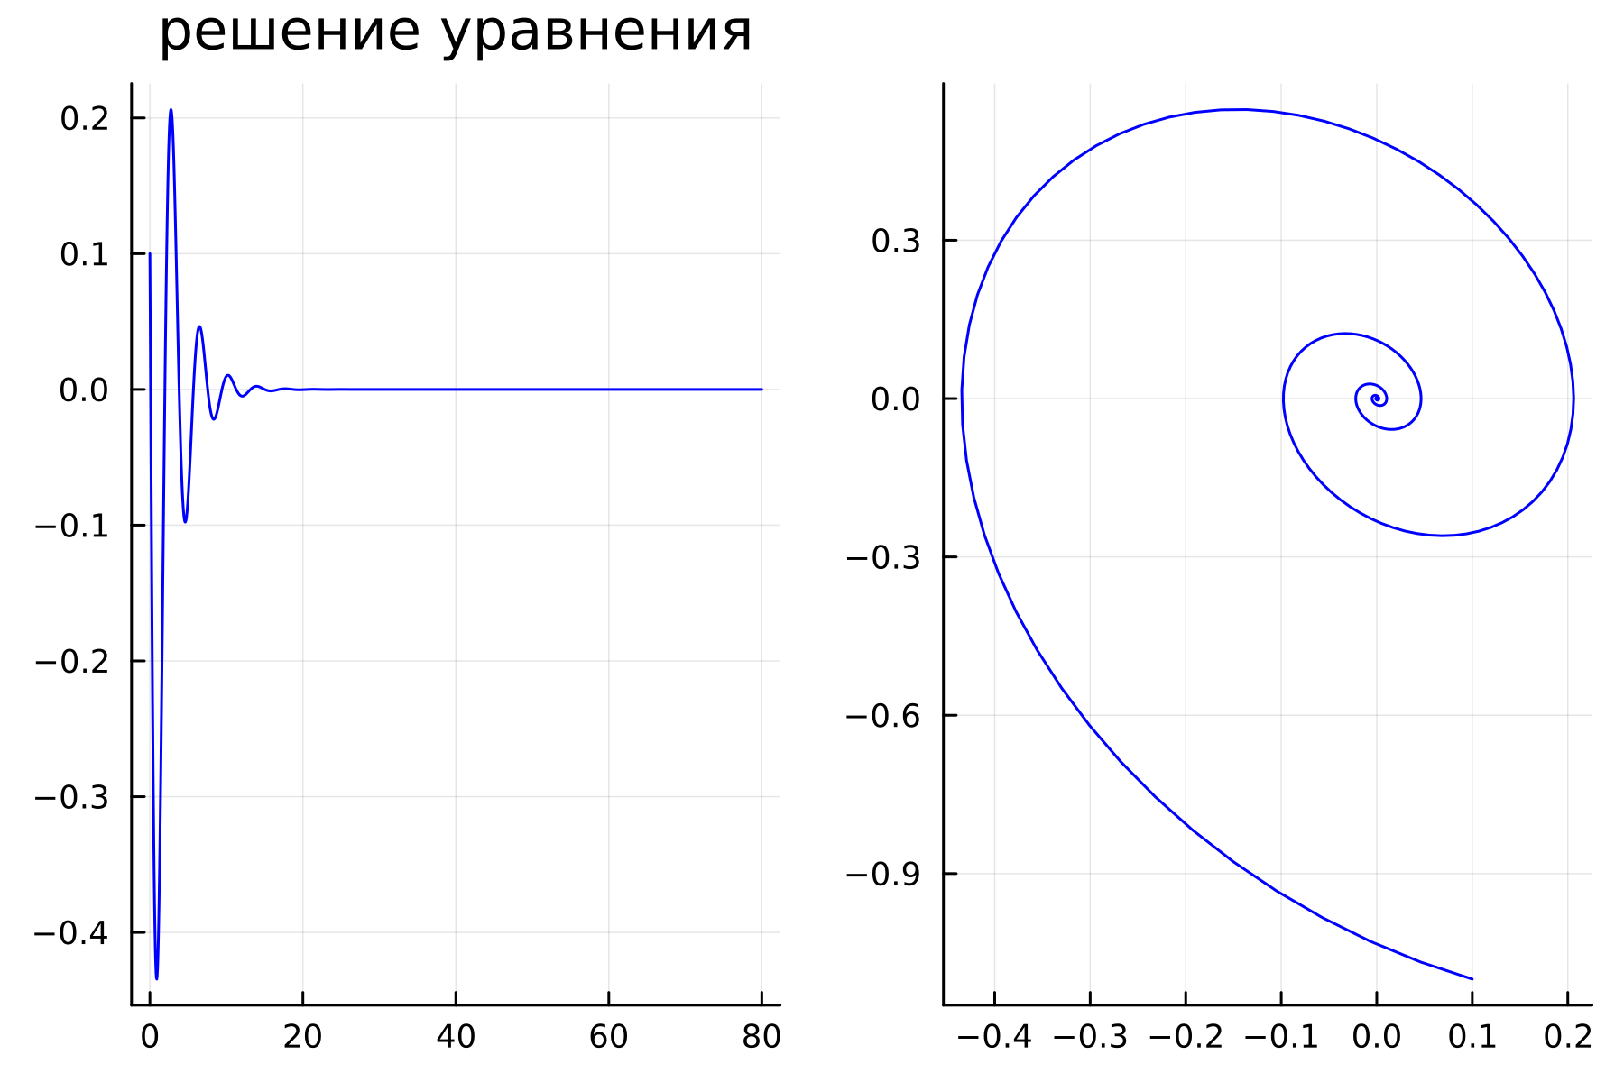 Выводы julia упр.1

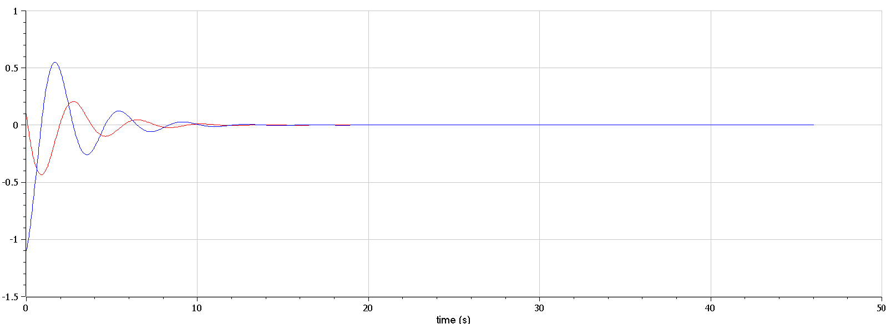 Выводы Open modelica упр.2

### 3.1)

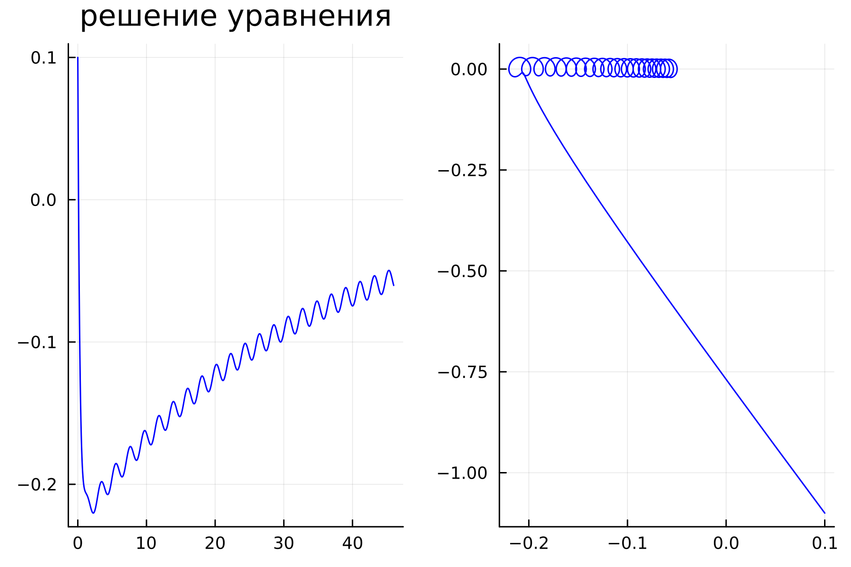 Выводы julia упр.3

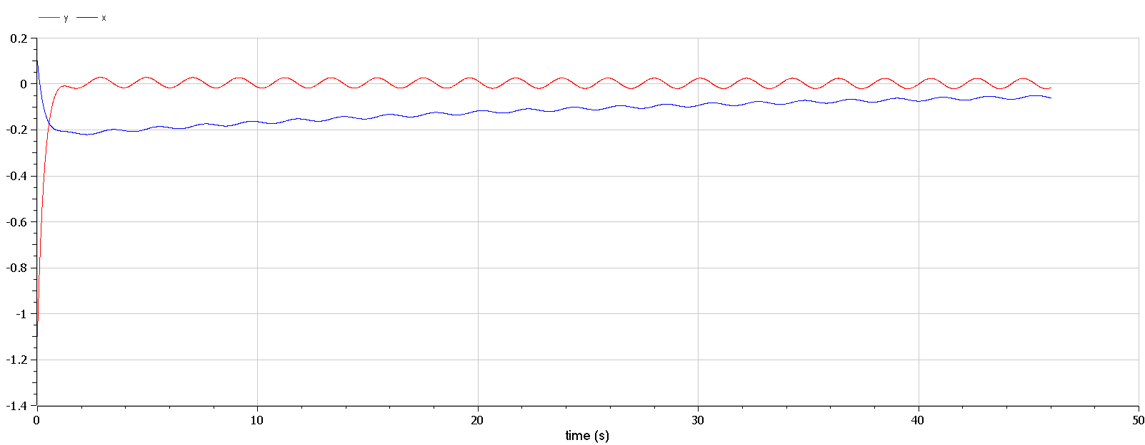 Выводы Open modelica упр.3 #### Ответы на вопросы

1.Простейшим видом колебательного процесса являются простые гармонические колебания, описывающиеся уравнением:

$$x=x_{m}cos\left(ωt+φ_{0}\right)$$

где x — смещение тела от положения равновесия, x_m — амплитуда колебаний, ω — циклическая или круговая частота, t — время.

2.Осциллятор — система, совершающая колебания, то есть показатели которой периодически повторяются во времени.

1. Модель математического маятника

$$\frac{d^{2}α}{dt^{2}}+\frac{g}{L}α=0или\frac{d^{2}α}{dt^{2}}+ω^{2}α=0$$

4.Дифференциальное уравнение второго порядка:

$$\ddot{x}+w_{0}^{2}x=f\left(t\right)$$

Замена:

$$y=\dot{x}$$

Полученная система уравнений:

$$y=\dot{x};\dot{y}=-w_{0}^{2}x$$

5.Фазовый портрет — это полная совокупность различных фазовых траекторий. Фазовая траектория — кривая в фазовом пространстве, составленная из точек, представляющих состояние динамической системы в последовательные моменты времени в течение всего времени эволюции.